**ĐỀ KIỂM TRA**

**Công nghệ web PHP**

**Câu 1 (3đ):** Tạo cơ sở dữ liệu gồm có 2 bảng BÀI VIẾT và BÌNH LUẬN, dựa trên dữ liệu mẫu mô tả ở phần phụ lục (2 trang cuối).

**Câu 2 (3đ):** Viết trang web cho phép người dùng thêm bài viết mới, có upload ảnh.

**Câu 3 (2đ):** Viết trang web hiển thị danh sách bài viết như mẫu:

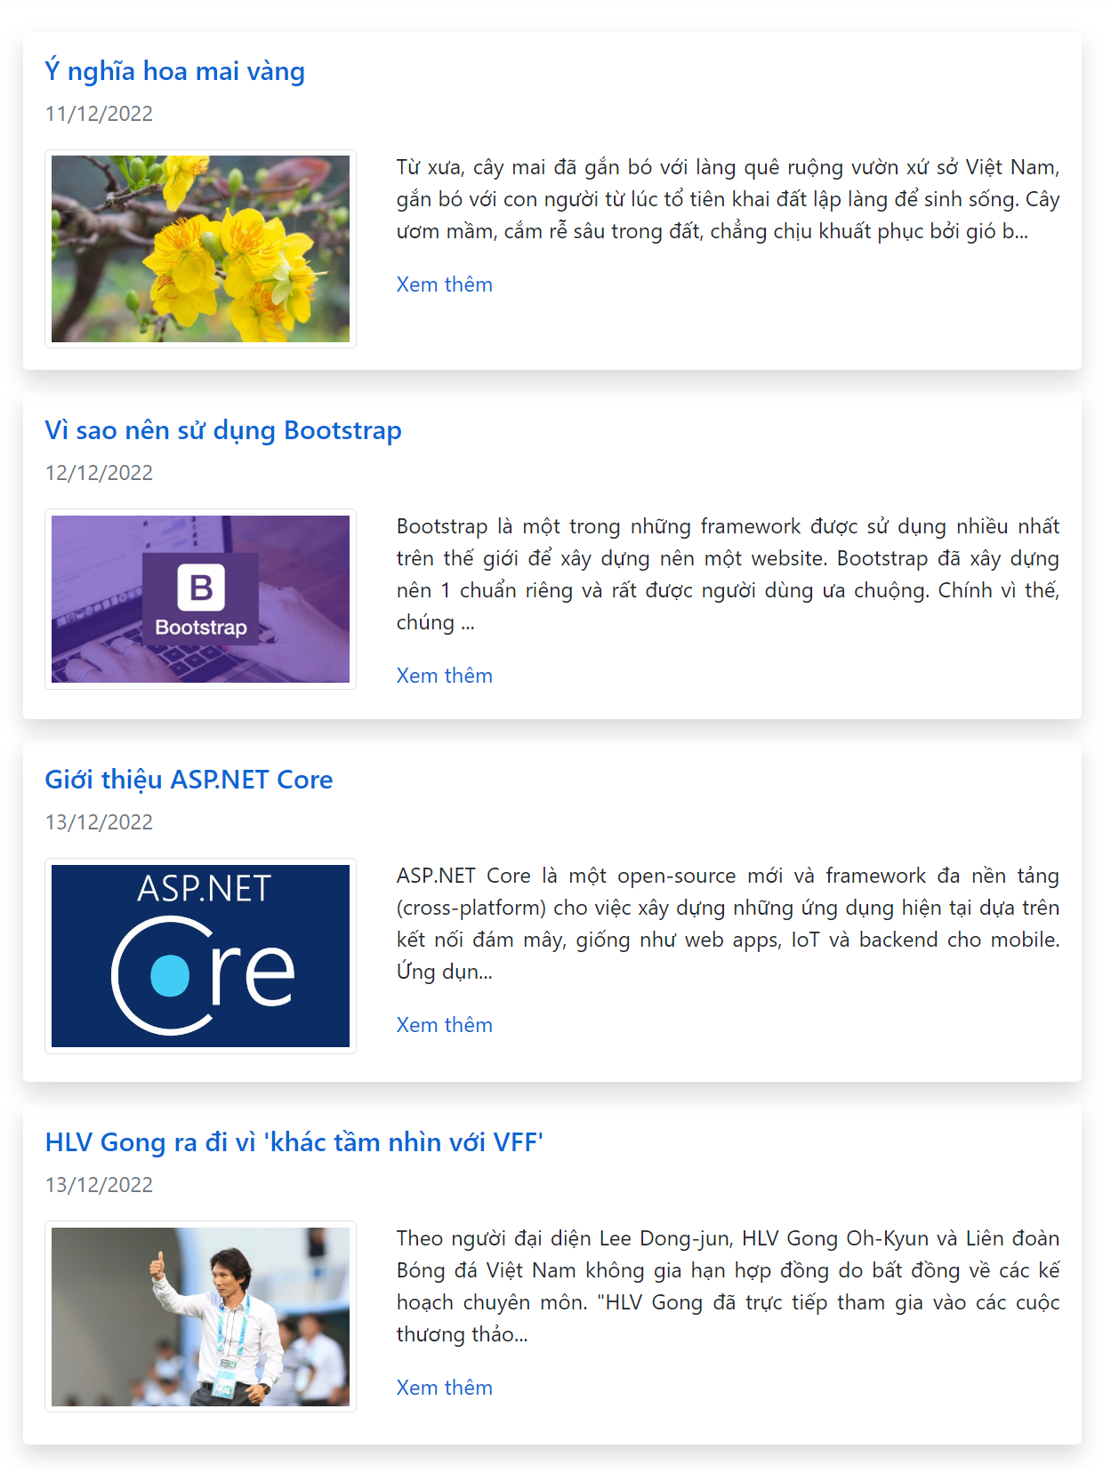

**Câu 4 (2đ):** Viết trang web xem thông tin chi tiết một bài viết, ở cuối trang hiển thị các bình luận thuộc bài viết đó như mẫu:

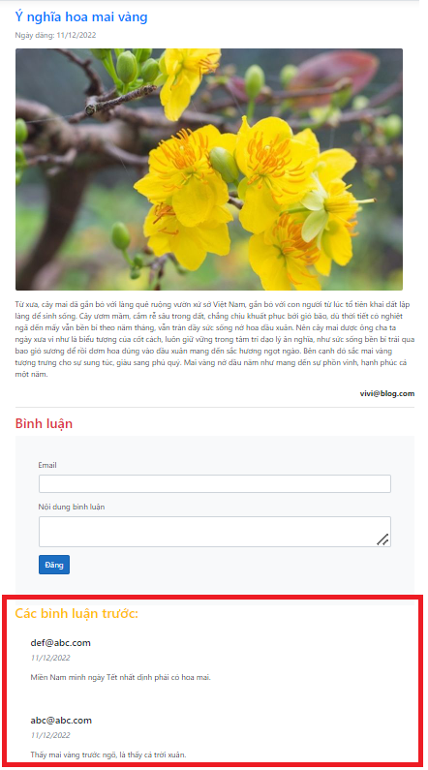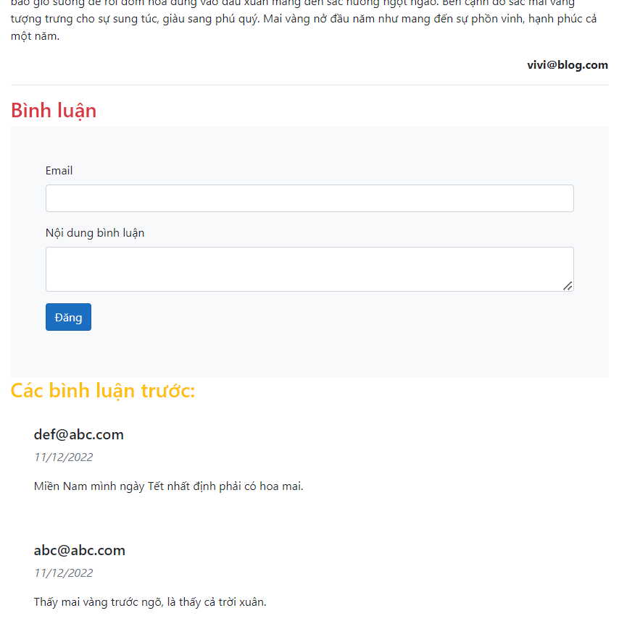

**PHỤ LỤC**

Dữ liệu **BÀI VIẾT**

|  |  |  |  |  |  |
| --- | --- | --- | --- | --- | --- |
| **ID** | **Tiêu đề** | **Ngày đăng** | **Nội dung** | **Hình ảnh** | **Email / Người đăng** |
| 1 | Ý nghĩa hoa mai vàng | 11/12/2022 | Từ xưa, cây mai đã gắn bó với làng quê ruộng vườn xứ sở Việt Nam, gắn bó với con người từ lúc tổ tiên khai đất lập làng để sinh sống. Cây ươm mầm, cắm rễ sâu trong đất, chẳng chịu khuất phục bởi gió bão, dù thời tiết có nghiệt ngã đến mấy vẫn bền bỉ theo năm tháng, vẫn tràn đầy sức sống nở hoa đầu xuân. Nên cây mai được ông cha ta ngày xưa ví như là biểu tượng của cốt cách, luôn giữ vững trong tâm trí đạo lý ân nghĩa, như sức sống bền bỉ trải qua bao gió sương để rồi đơm hoa đúng vào đầu xuân mang đến sắc hương ngọt ngào. Bên cạnh đó sắc mai vàng tượng trưng cho sự sung túc, giàu sang phú quý. Mai vàng nở đầu năm như mang đến sự phồn vinh, hạnh phúc cả một năm. | hoamai.jpg | vivi@blog.com |
| 2 | Vì sao nên sử dụng Bootstrap | 12/12/2022 | Bootstrap là một trong những framework được sử dụng nhiều nhất trên thế giới để xây dựng nên một website. Bootstrap đã xây dựng nên 1 chuẩn riêng và rất được người dùng ưa chuộng. Chính vì thế, chúng ta hay nghe tới một cụm từ rất thông dụng 'Thiết kế theo chuẩn Bootstrap'. Từ chuẩn mực này, chúng ta có thể thấy rõ được những điểm thuận lợi khi sử dụng Bootstrap. Rất dễ để sử dụng: Nó đơn giản vì nó được base trên HTML, CSS và Javascript chỉ cần có kiến thức cơ bản về 3 cái đó là có thể sử dụng bootstrap tốt. Responsive: Bootstrap xây dựng sẵn reponsive css trên các thiết bị Iphones, tablets, và desktops. Tính năng này khiến cho người dùng tiết kiệm được rất nhiều thời gian trong việc tạo ra một website thân thiện với các thiết bị điện tử, thiết bị cầm tay. Tương thích với trình duyệt: Nó tương thích với tất cả các trình duyệt(Chrome, Firefox, Internet Explorer, Safari, and Opera). Tuy nhiên, với IE browser, Bootstrap chỉ hỗ trợ từ IE9 trở lên. Điều này vô cùng dễ hiểu vì IE8 không support HTML5 và CSS3. | bootstrap.png | admin@blog.com |
| 3 | Giới thiệu ASP.NET Core | 13/12/2022 | ASP.NET Core là một open-source mới và framework đa nền tảng (cross-platform) cho việc xây dựng những ứng dụng hiện tại dựa trên kết nối đám mây, giống như web apps, IoT và backend cho mobile. Ứng dụng ASP.NET Core có thể chạy trên .NET Core hoặc trên phiên bản đầy đủ của .NET Framework. Nó được thiết kế để cung cấp và tối ưu development framework cho những dụng cái mà được triển khai trên đám mây (clound) hoặc chạy on-promise. Nó bao gồm các thành phần theo hướng module nhằm tối thiểu tài nguyên và chi phí phát triển, như vậy bạn giữ lại được sự mềm giẻo trong việc xây dựng giải pháp của bạn. Bạn có thể phát triển và chạy những ứng dụng ASP.NET Core đa nền tảng trên Windows, Mac và Linux. | netcore.jpeg | admin@blog.com |
| 4 | HLV Gong ra đi vì 'khác tầm nhìn với VFF' | 13/12/2022 | Theo người đại diện Lee Dong-jun, HLV Gong Oh-Kyun và Liên đoàn Bóng đá Việt Nam không gia hạn hợp đồng do bất đồng về các kế hoạch chuyên môn. "HLV Gong đã trực tiếp tham gia vào các cuộc thương thảo với VFF. Nhưng do khác biệt về mục tiêu và tầm nhìn, đôi bên không thể tiếp tục gắn bó cùng nhau. Việc này không liên quan đến tiền bạc, mà đơn thuần là vấn đề chuyên môn. Trong bóng đá, hợp tan cũng là chuyện bình thường", ông Lee Dong-jun chia sẻ với VnExpress sáng 13/12. Một số nguồn tin khác cho rằng cùng thuộc công ty đại diện DJM nên quyết định ra đi của HLV Park Hang-seo sau AFF Cup 2022 phần nào ảnh hưởng đến lựa chọn của HLV Gong. Hiện, nhà cầm quân người Hàn Quốc nhận được một số lời mời chào từ các CLB V-League. | thethao.jpg | vivi@blog.com |

Dữ liệu **BÌNH LUẬN**

|  |  |  |  |  |
| --- | --- | --- | --- | --- |
| **ID** | **Email / Người đăng** | **Ngày đăng** | **Nội dung** | **Bài viết ID** |
| 1 | def@abc.com | 11/12/2022 | Miền Nam mình ngày Tết nhất định phải có hoa mai. | 1 |
| 2 | abc@abc.com | 11/12/2022 | Thấy mai vàng trước ngõ, là thấy cả trời xuân. | 1 |
| 3 | ghi@abc.com | 12/12/2022 | Tuy vậy thư viện Bootstrap khá cồng kềnh, có nhiều thứ mình vẫn chưa khai thác hết. | 2 |
| 4 | def@abc.com | 12/12/2022 | Sử dụng Bootstrap rất tiện, không cần phải tự viết css. | 2 |
| 5 | def@abc.com | 13/12/2022 | Ad có thể cho biết ứng dụng web nên dùng Net Core hay .Net Framework, cái nào tốt hơn ạ? | 3 |
| 6 | mno@abc.com | 13/12/2022 | Net Core đa nền tảng, rất tiện dụng. | 3 |
| 7 | xyz@abc.com | 13/12/2022 | Điều duy nhất mấy ông VFF quan tâm là có thành tích ngắn hạn. Còn lại họ không muốn người khác động vào sự quản lý của họ. Bóng đá Việt Nam từ những năm 2000 cho đến thời ông Park hoàn toàn không có sự thay đổi. | 4 |
| 8 | abc@abc.com | 13/12/2022 | Bóng đá VN sẽ trở về như ngày xưa. | 4 |